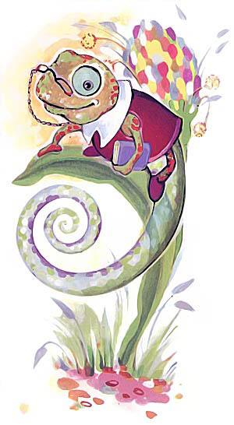Сколько костюмов у Хамелеона?Может быть, два, может, три миллиона.Что ни минута — меняется цвет:Красный,Оранжевый,Жёлтый,Зелёный,Голубой,СинийИ цвет-Фиолет.Жёлтый костюмУ него для пустыни.Выйдет к воде —Одевается в синий.Ходит по клумбе —Прямо букет —Красный,Оранжевый,Жёлтый,Зелёный,Голубой,СинийИ цвет-Фиолет.То он вишнёвыйТо он лимонный —В общем, какой-то Хамелеонный…И не опишешь точный портрет:Красный?Оранжевый?Жёлтый?Зелёный?Голубой?Синий?Цвет-Фиолет?

